**新 书 推 荐**

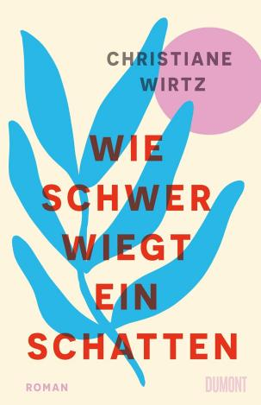**中文书名：《阴影可称重几何》**

**英文书名：How Heavy Does a Shadow Weigh**

**德文书名：Wie schwer wiegt ein Schatten**

**作 者：Chistiane Wirtz**

**出 版 社：DUMONT Buchverlag**

**代理公司：Dumont/ANA/Winney**

**页 数：208页**

**出版时间：2025年3月**

**代理地区：中国大陆、台湾**

**审读资料：电子稿**

**类 型：文学小说**

**内容简介：**

一名女性在生命的重大失去中寻找答案，追问我们究竟在何处寻得家园？该小说描绘了以色列为生存而战的日常图景。

2008年的特拉维夫，当德国电台记者米娅得知以色列有一个驻外记者的职位空缺时，她立刻抓住了这个机会。她一直渴望前往以色列。而米娅也需要暂时逃离自己在德国的生活。

在特拉维夫，她遇见了摄像师大卫。两人一见钟情，尽管内心充满不安，米娅仍与这位已婚男子展开了一段关系。这段感情悬而未决，始终伴随着自我质疑。与此同时，米娅也踏上了个人的寻根之旅。随着从小抚养她长大的祖母离世，她不得不直面七岁丧母时留下的深切伤痛。童年所有的疑问再次涌上心头——母亲留下的巨大空洞从未被填满。

偏偏在危机四伏的以色列土地上，在与一个深谙迫害、威胁与流离失所之苦的男人相爱时，她不断叩问自己：我的归属在哪里？何处是我的家园？

**作者简介：**

**克里斯蒂安·维尔茨（Christiane Wirtz）**，1970年出生，曾于柏林攻读法律。历任《南德意志报》（*Süddeutsche Zeitung*）与德国广播电台（Deutschlandfunk）记者，期间以自由记者身份在特拉维夫工作一年。2014至2016年出任德国联邦政府副发言人，后转任联邦司法部国务秘书。2020年起重拾自由记者与作家身份，现居柏林。

**感谢您的阅读！**

**请将反馈信息发至：版权负责人**

**Email**：[**Rights@nurnberg.com.cn**](mailto:Rights@nurnberg.com.cn)

安德鲁·纳伯格联合国际有限公司北京代表处

北京市海淀区中关村大街甲59号中国人民大学文化大厦1705室, 邮编：100872

电话：010-82504106, 传真：010-82504200

公司网址：[http://www.nurnberg.com.cn](http://www.nurnberg.com.cn/)

书目下载：<http://www.nurnberg.com.cn/booklist_zh/list.aspx>

书讯浏览：<http://www.nurnberg.com.cn/book/book.aspx>

视频推荐：<http://www.nurnberg.com.cn/video/video.aspx>

豆瓣小站：<http://site.douban.com/110577/>

新浪微博：[安德鲁纳伯格公司的微博_微博 (weibo.com)](https://weibo.com/1877653117/profile?topnav=1&wvr=6)

微信订阅号：ANABJ2002

